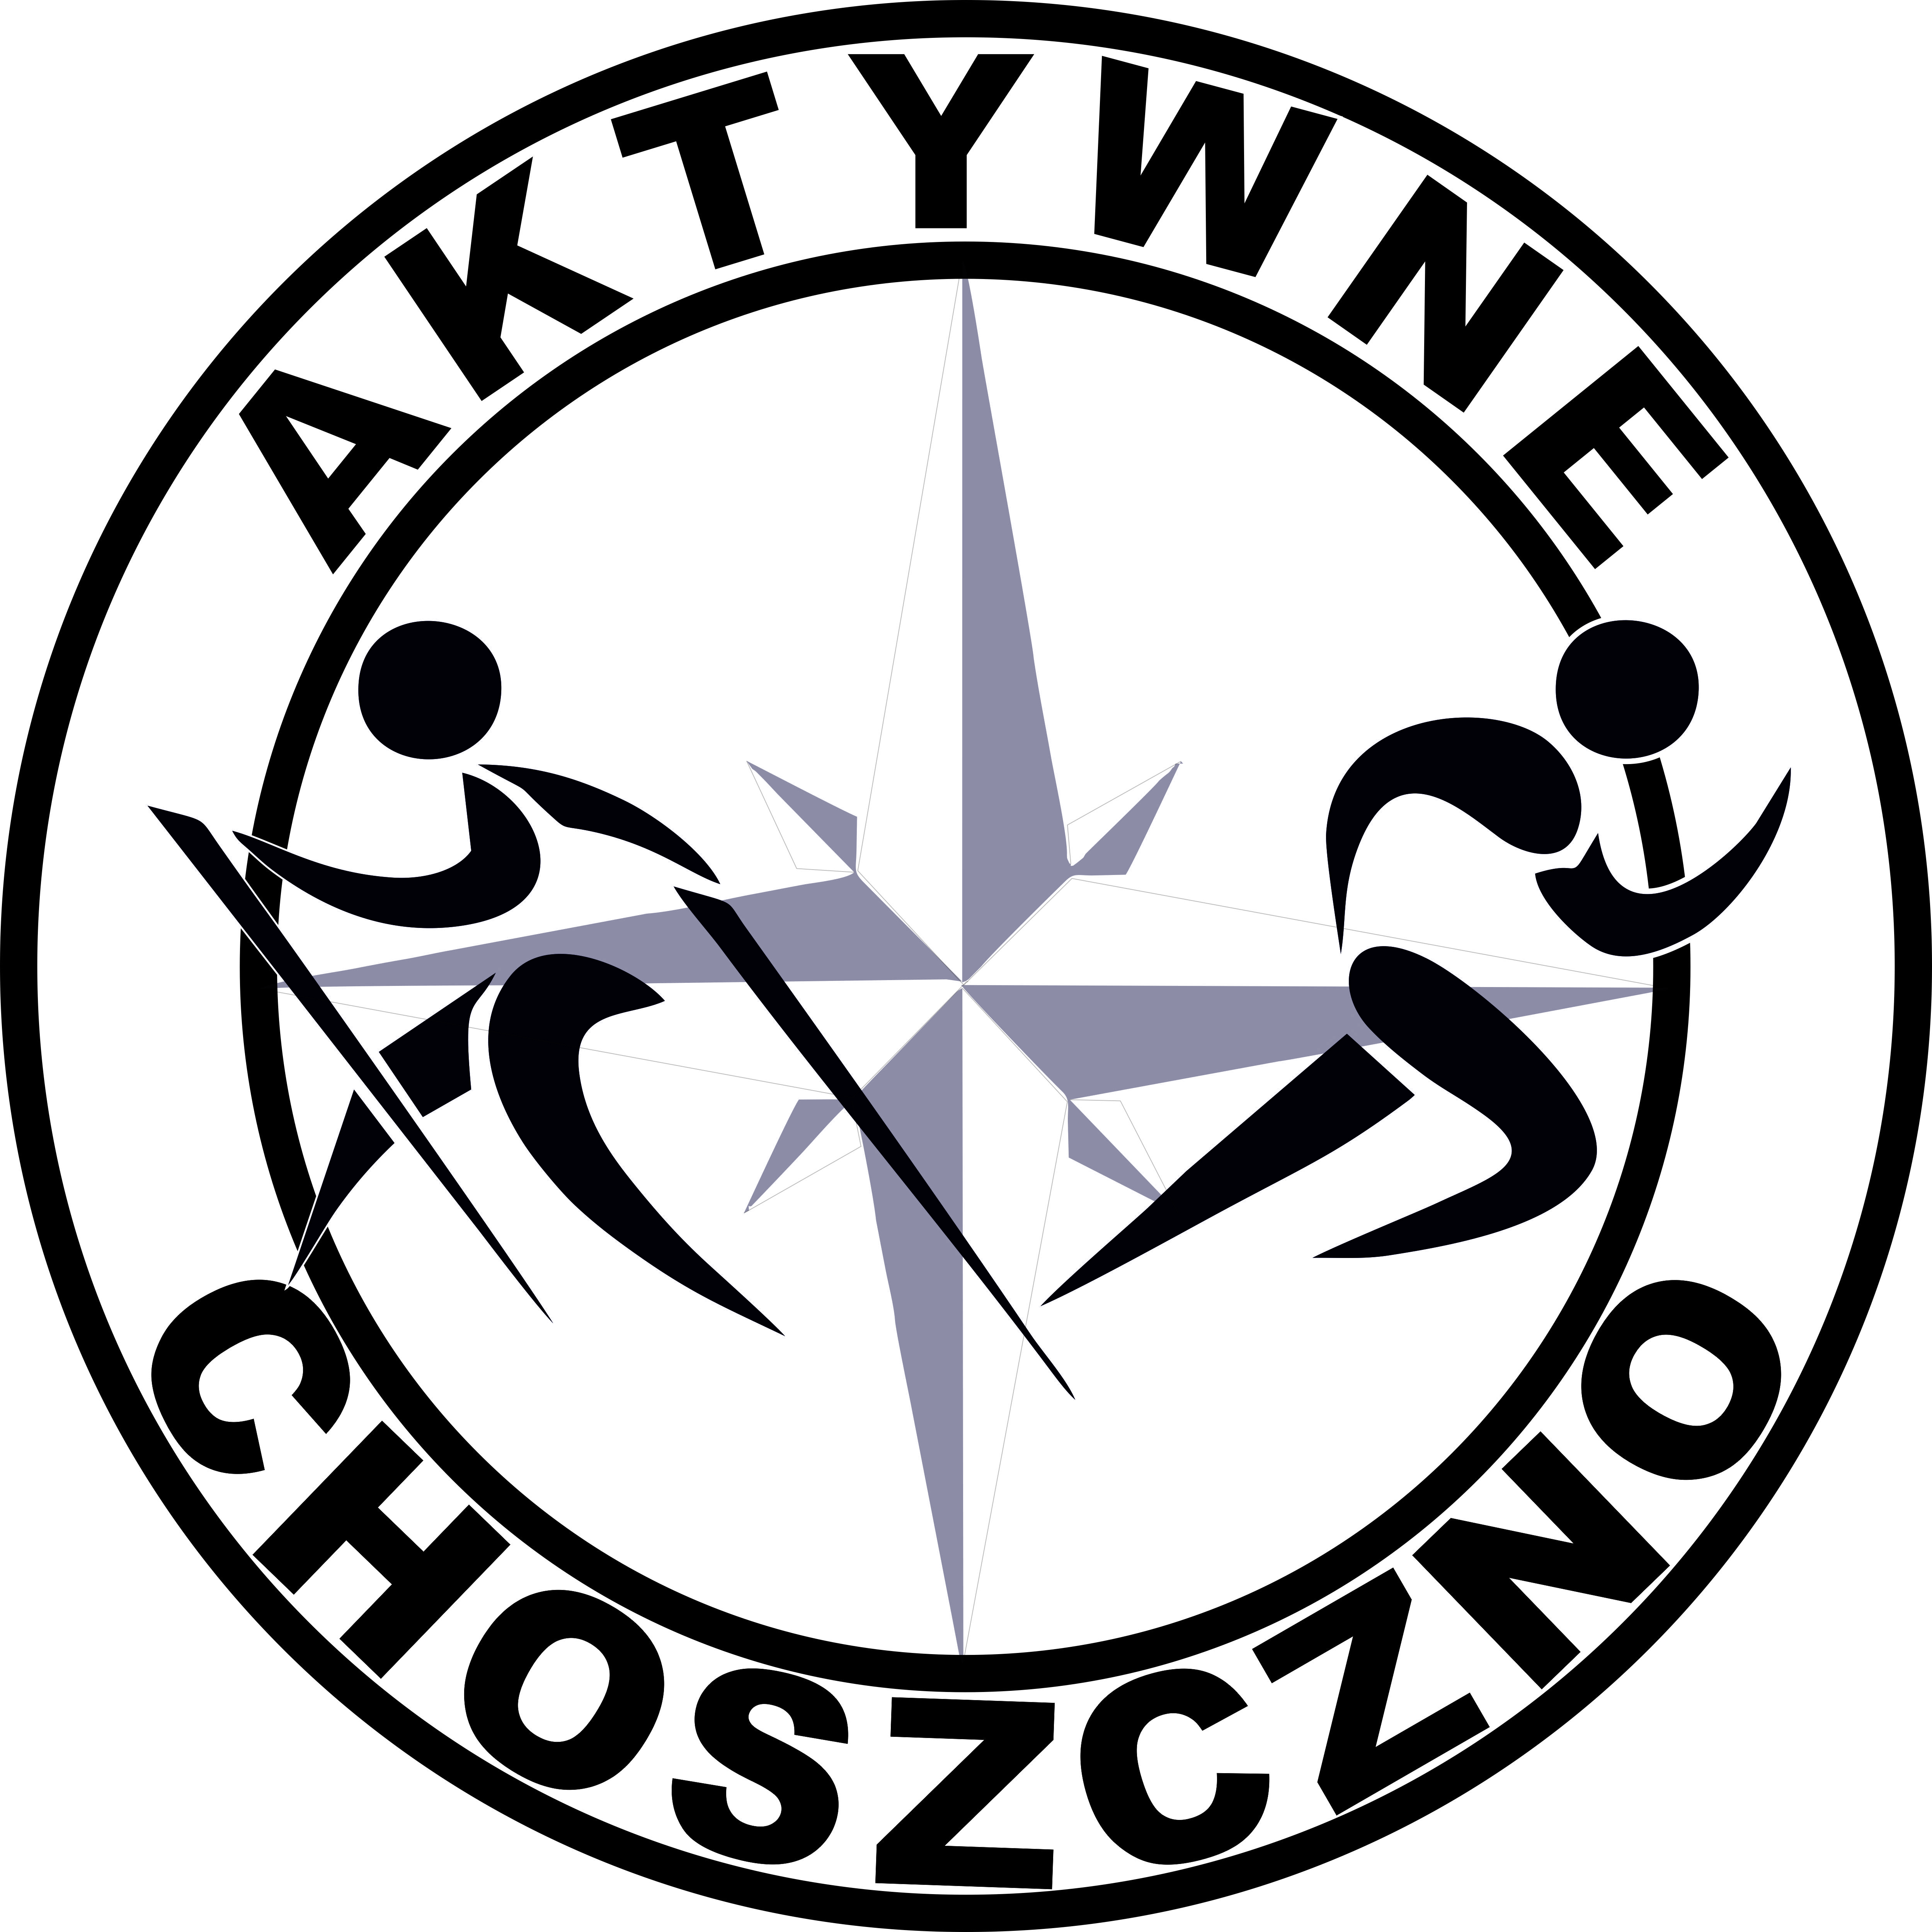
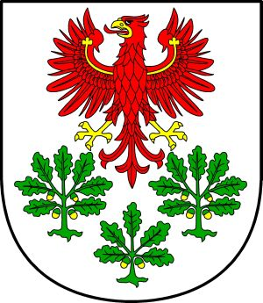

R E G U L A M I N

IV Otwarte Mistrzostwa Powiatu Choszczeńskiego
w Nordic Walking Środowiskowych Domów Samopomocy
– integracja środowisk pełnosprawnych i niepełnosprawnych
I. CEL IMPREZY
- Kształtowanie umiejętności współpracy w grupie, woli walki, przestrzegania reguł i pokonywania własnych słabości.
- Promocja powiatu choszczeńskiego.
- Popularyzacja marszu NW, jako aktywnej formy ruchowej.
- Promocja zdrowego stylu życia oraz integracja osób niepełnosprawnych.
- Promocja walorów turystycznych powiatu choszczeńskiego.
- Zachęcanie mieszkańców Choszczna i okolic do rekreacyjnej formy spędzania wolnego czasu rodzinnie i z przyjaciółmi.
II. TERMIN
Czwartek – 05.09.2019 r., godz. 11:00
III. MIEJSCE, start /meta i trasa
Choszczno, plaża miejska, promenada dookoła jeziora.
IV. ORGANIZATOR
- Stowarzyszenie Klub Sportowy Aktywne Choszczno
- Powiat Choszczeński
- Pomorze Zachodnie
V. DOFINANSOWANIE
Zadanie publiczne jest współfinansowane ze środków Urzędu Marszałkowskiego Województwa Zachodniopomorskiego oraz ze środków Powiatu Choszczeńskiego.
VI. PARTNERZY
- Klub Kiwanis Kobieta 2000
- UKS Junior Suliszewo
- E-cho Sp. z o. o. Choszczno
- CRS Choszczno
- ARES Choszczno
- Grafit Agencja Reklamy
- MPGK Choszczno
VII. TRASA I DYSTANS
1.Dystans marszu: ok. 6 km
2.Trasa marszu obejmuje ścieżkę utwardzoną dookoła jeziora Klukom.
3. Przy Biurze Zawodów znajduje się punkt pomocy medycznej.
4.W przypadku kontuzji uczestnik powiadamia obsługę trasy, (oznakowani rowerzyści) którzy następnie przekazują informacje do punktu pomocy medycznej.
5.Plan trasy z zaznaczonym punktem pomocy medycznej, punktami odżywczymi na trasie oraz punktem żywieniowym znajduje się w Biurze Zawodów na plaży miejskiej.
VIII. PROGRAM
08:00 – 10:30 otwarcie biura zawodów na plaży miejskiej
10:30 – wskazówki na temat poprawnej techniki chodzenia z kijami Nordic Walking
10:45 – rozgrzewka z instruktorem
10:55 – uroczyste rozpoczęcie
11:00 – START „Marszu NW”
12:30 – 13:30 posiłek regeneracyjny i poczęstunek dla uczestników marszu
13.30 –14:00 uroczysta dekoracją zwycięzców, puchary, medale, dyplomy, nagrody
14:30 – 15:00 podsumowanie/ zakończenie imprezy
IX. ZGŁOSZENIE I UCZESTNICTWO
- Zgłoszenie i udział w imprezie jest bezpłatny.
- Dojazd do miejsca imprezy we własnym zakresie.
- Organizator zapewnia wypożyczalnię kijów do NW, liczba jest ograniczona.
- Zgłoszenie udziału w zawodach jest równoznaczne z akceptacją regulaminu zawodów.
- Prawo startu w marszu mają wszyscy chętni w wieku od 18 lat posiadający aktualne badania lekarskie lub podpiszą oświadczenie o nie posiadaniu przeciwwskazań do udziału w zawodach
i starcie na własną odpowiedzialność (podstawa prawna: Rozporządzenie Ministra Edukacji Narodowej z dnia 12.09.2001r. Dz. U. Nr 101 poz. 1095);
- Osoby nieletnie mogą zostać dopuszczone do startu za zgodą opiekuna prawnego
(po podpisaniu oświadczenia na udział przez rodziców lub prawnych opiekunów w biurze zawodów).
- Wszelkie informacje można uzyskać pod numerem tel. 535191440, 600041983
- uczestnicy wyrażają zgodę na przetwarzanie danych osobowych dla potrzeb wewnętrznych organizatora oraz na wykorzystanie ich wizerunku w celu promocji marszu „Czwarte Otwarte Mistrzostwa Powiatu Choszczeńskiego w Nordic Walking Środowiskowych Domów Samopomocy– integracja środowisk pełnosprawnych i niepełnosprawnych” oraz dokumentowania zawodów.
- Zgłoszenia indywidualnego można dokonać drogą elektroniczną poprzez przesłanie danych uczestnika: imię i nazwisko, data urodzenia, niepełnosprawność tak/ nie, ŚDS (miejscowość), na maila: kontakt@aktywnechoszczno.pl
- Zgłoszenia drużyn ŚDS w dniu startu w biurze zawodów (tabelka załączona w mailu) prosimy o potwierdzanie zgłoszeń do 02.09.2019 r.
X. KLASYFIKACJE
- OPEN
Miejsca I – III – według uzyskanych czasów w marszu K i M.
- NIEPEŁNOSPRAWNI:
Miejsca I – III – według uzyskanych czasów w marszu K i M.
KLASYFIKACJA DRUŻYNOWA:
Mistrzostwa SDS miejsca I – III (zgłoszone drużyny czteroosobowe z ŚDS)
XI. UCZESTNIK MARSZU OTRZYMA
– medal okolicznościowy,
– numer startowy z agrafkami,
– napój/poczęstunek
XII. DANE OSOBOWE
– dane osobowe uczestników biegu będą przetwarzane w celach jego przeprowadzenia, ogłoszenia wyników, wyłonienia zwycięzcy i przyznania, wydania, odbioru ewentualnych nagród, promocji biegów, – dane osobowe uczestników biegu będą wykorzystywane zgodnie z warunkami określonymi w ustawie z dnia 29 sierpnia 1997 r. o ochronie danych osobowych (tekst jednolity: Dz. U. z 2002 r., Nr 101 poz. 926, – przetwarzanie danych, w związku z udziałem w biegu obejmuje także każdego rodzaju publikację imienia i nazwiska, wizerunku uczestnika wraz z nazwą miejscowości w której zamieszkuje, roku urodzenia, klubu do którego przynależy, – uczestnik ma prawo wglądu do swoich danych osobowych oraz ich poprawiania a także usunięcia swoich danych ze zbioru danych. Poprawa lub usuniecie danych osobowych następuje na pisemny wniosek Uczestnika, – podanie danych osobowych oraz wyrażenie zgody na ich przetwarzanie jest dobrowolne, lecz ich niepodanie lub brak zgody na ich przetwarzanie uniemożliwia udział w biegu, – przez przekazanie do organizatora, prawidłowo wypełnionego i podpisanego formularza zgłoszeniowego uczestnik wyraża zgodę i zezwala na wykorzystanie podanych przez niego danych osobowych na potrzeby przesłania do uczestnika informacji o przyszłych imprezach, produktach handlowych, a także na wewnętrzne potrzeby administracyjne i analityczne, zgodnie z ustawą o ochronie o danych osobowych z dnia 29 sierpnia 1997 r., Dz. U. nr 33, poza 883. Uczestnikowi przysługuje prawo do wycofania takiej zgody i może to zrobić w dowolnym momencie kierując korespondencję na adres organizatora, – zdjęcia wykonane podczas imprezy mogą być wykorzystane w materiałach reklamowych marszu, komunikacie końcowym, plakatach, informacjach prasowych, stronach internetowych organizatora,
XIII. UBEZPIECZENIE
- Organizator nie zapewnia uczestnikom ubezpieczenia od następstw nieszczęśliwych wypadków.
XIV. POSTANOWIENIA KOŃCOWE
– Dyrektorem Głównym zawodów będzie Kamil Dzietczyk,
– Sędzią Głównym Zawodów będzie Łukasz Przybysz,
– impreza odbędzie się bez względu na pogodę,
– wszyscy uczestnicy biegu muszą posiadać widoczne numery startowe przymocowane do koszulek,
– uczestnicy marszu mają obowiązek zachowania szczególnej ostrożności i stosowania się do przepisów ruchu drogowego podczas marszu gdyż odbywa się on na krótkim odcinku w ruchu ulicznym oraz w miejscach turystycznych szlaków pieszych,
– zawodnicy przyjeżdżają na własny koszt,
– zastrzegamy sobie prawo do odwołania imprezy z przyczyn niezależnych od organizatora – ostateczna interpretacja regulaminu należy do organizatora.
XV. POWYŻSZY REGULAMIN MOŻE ULEC NIEZNACZNYM MODYFIKACJOM
Z poważaniem - organizatorzy

